第十讲 分数约分及通分
【课堂讲练】
- 有三根木棒，第一根长12厘米，第二根长16厘米，第三根长44厘米，要把它们截成同样长的小棒，不能有剩余，每根小棒最长是多少厘米？

- 将一张长27米、宽18，高15米的长方体，剪成大小相等的小正方形木块，并且最后没有剩余，这些小正方体的棱长最大是多少米？

- 有一个分数约成最简分数是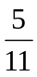，约成前分子、分母的和等于48，那么约分前的分数是多少？

- 芳芳、姗姗和兰兰做同样的作业题，芳芳用了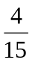小时，姗姗用了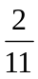小时，兰兰用了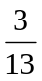小时，他们谁做的快些？

- 把分数，，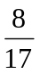，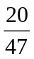从小到大排列。

【课堂作业】
1. ①几个数（ ）的因数，叫做这几个数的（ ）；其中最大的一个，叫做这几个数的（ ）公因数。
②15的因数有（ ），18的因数有（ ），15和18的公因数有（ ），15和18的最大公因数是（ ）。
③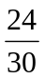的分子、分母的最大公因数是（ ），用最大公因数约分可约成（ ）。
④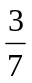和的最小公分母是（ ），＝ ，＝ 。
⑤把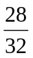化成最简分数后，它的分数单位是（ ）。

2.按要求完成下面各题。
①把下面的各分数约分。
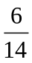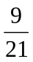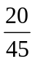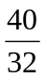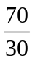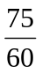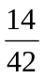

②通分我最棒。
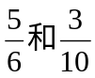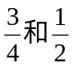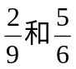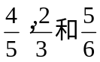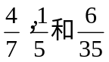

3. 有三堆练习本，甲堆有120本，乙堆有150本，丙堆有180本，现在要将它们都分成同样本数的小堆，而不能有剩余，最少可以分成几堆？

4. 有一个分数约成最简分数是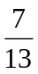，约成前分子、分母的和等于200，那么约分前的分数是多少？

5.把分数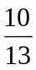，，从小到大排列。

- 图书馆里有一批新到的课外书，无论是分成5本一叠，还是分成8本一叠，最后都多出3本，这批新到的课外书至少有多少本？

7.求90的因数个数。

